Отчёт к индивидуальному проекту №5

Добавить с сайту все остальные элементы.

Рытов Алексей Константинович НФИбд-02-21

# 1 Цель работы

Добавить с сайту все остальные элементы.

# 2 Задание

-Сделать записи для персональных проектов. -Сделать пост по прошедшей неделе. -Добавить пост на тему по выбору. -Языки научного программирования.

# 3 Ход работы

1. Создали localhost с помощью команды hugo serve.
2. Открыли файл проекта index.md и написали краткое описание проекта, а также изменили иконку твиттера на иконку гитхаба(рис. 1-2).

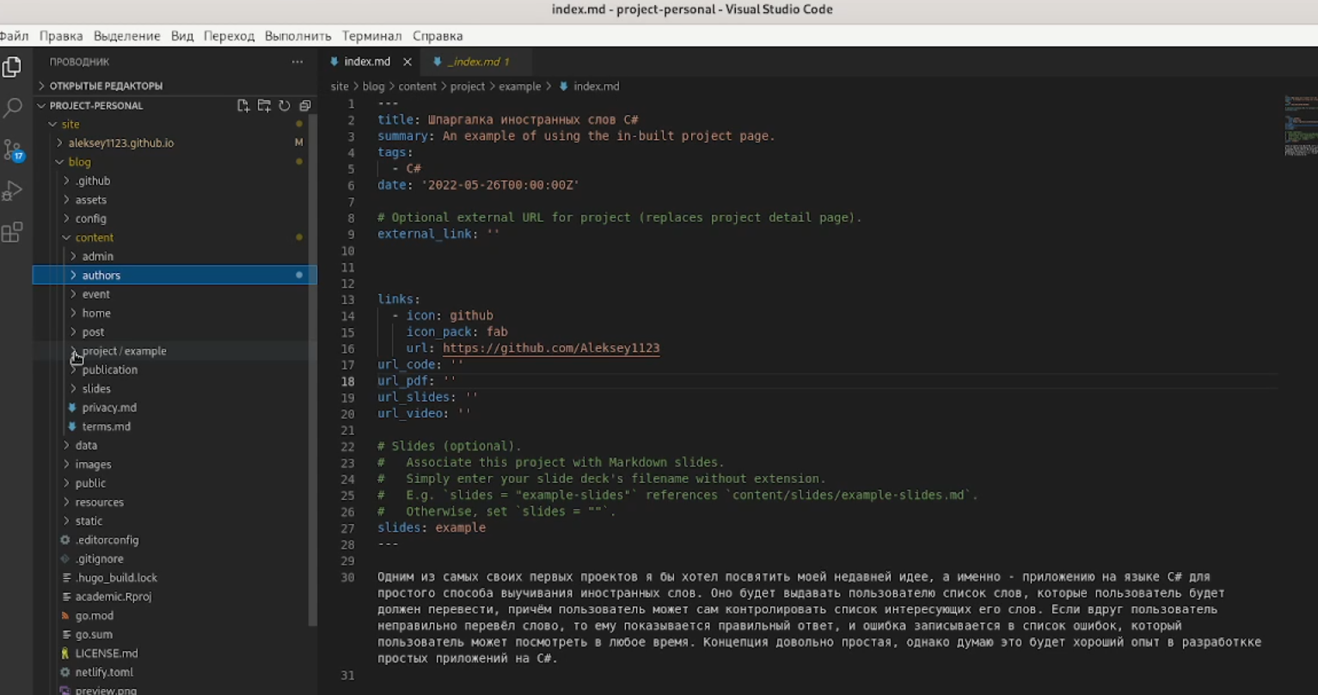

Файл index.md

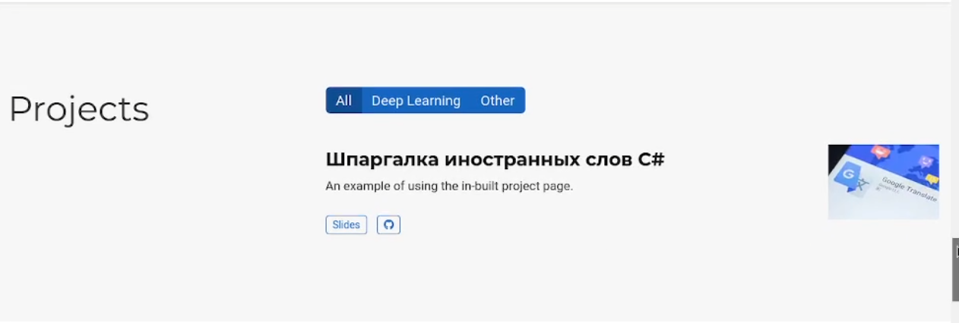

Вид поста на главной странице

1. Создали папку “4” и файл index.md в ней в папке post. Открыли файл index.md и создали пост на тему Научные языки программирования.(рис. 3-6).

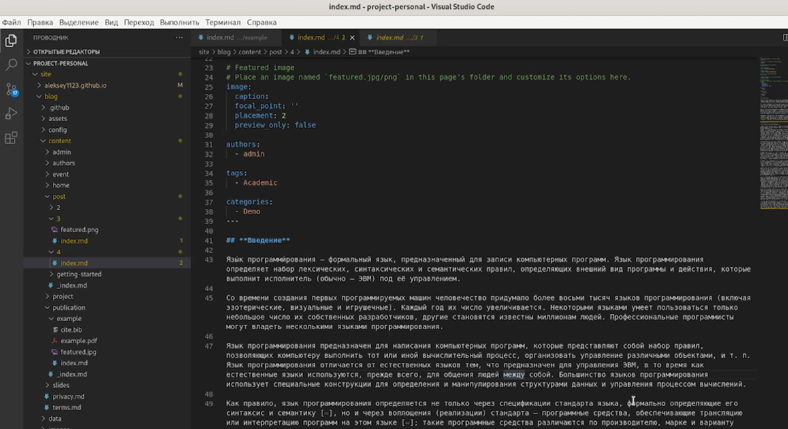

Добавление данных в index.md

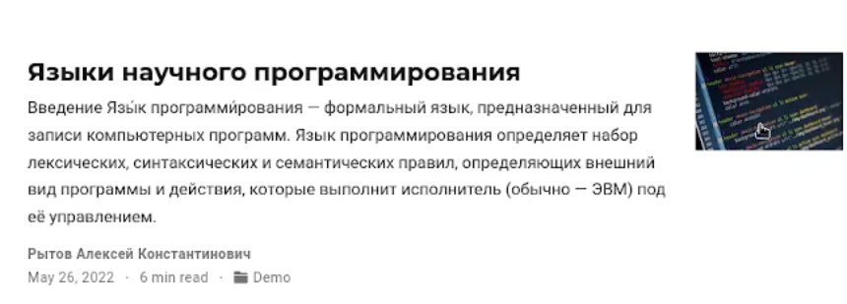

Вид поста на главной странице

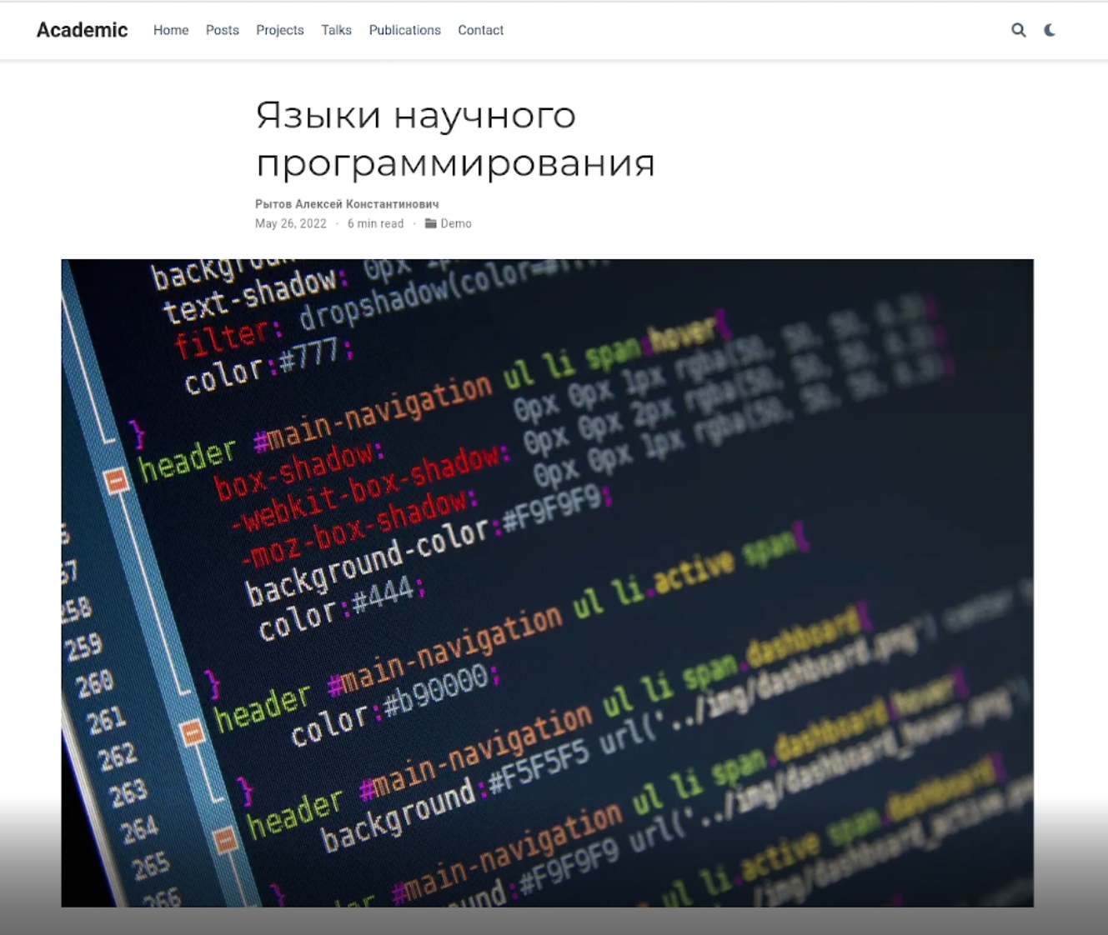

Сам пост(1)

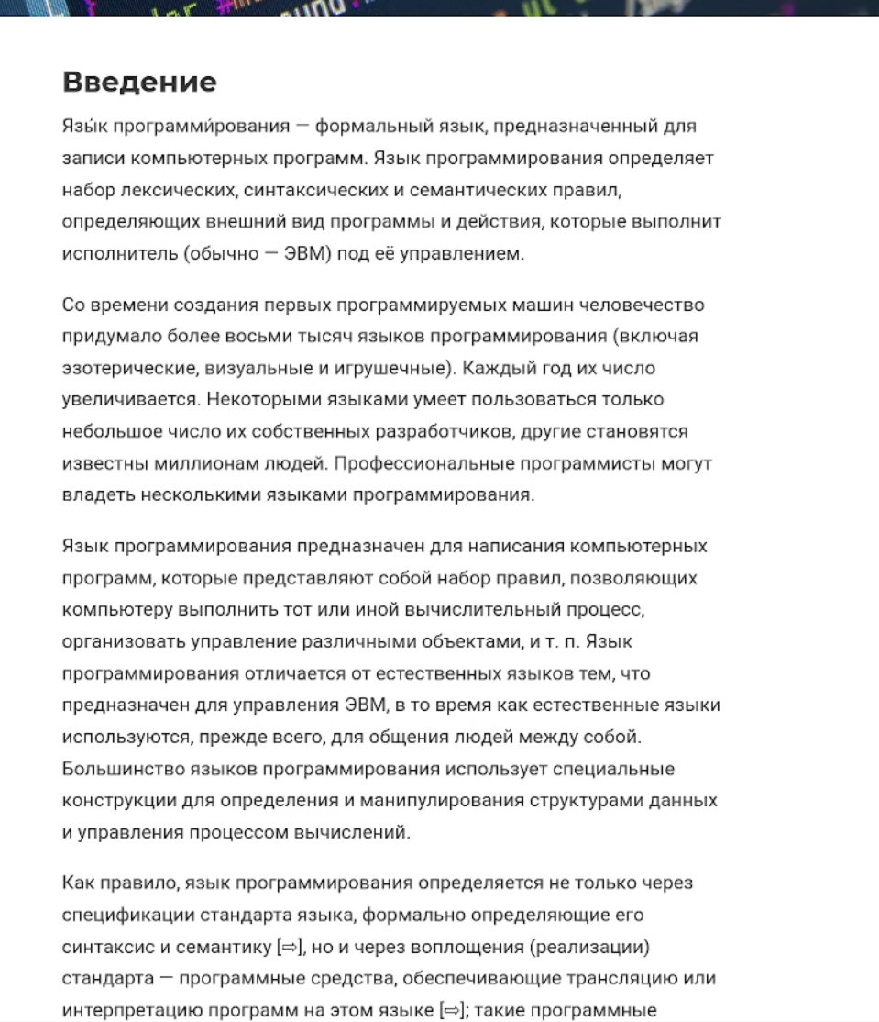

Сам пост(2)

1. Отправили данные на сервер и забилдили сайт(рис. 7).

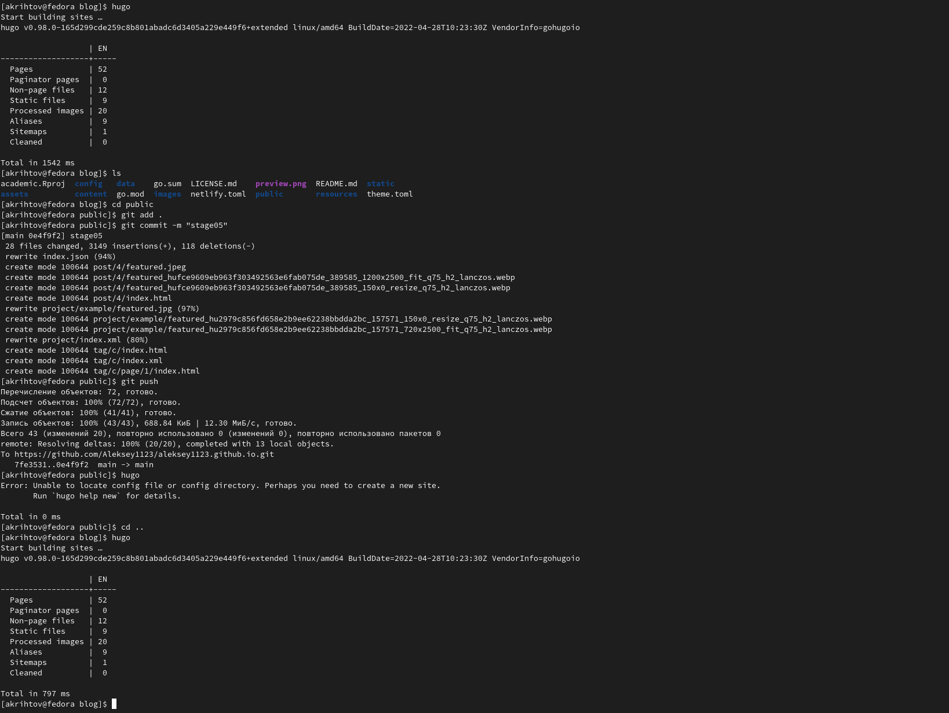

Билд и отправка на сервер

# 4 Выводы

Мы добавили к сайту все остальные элементы.